INSTITUTO FEDERAL DE EDUCAÇÃO, CIÊNCIA E TECNOLOGIA DA PARAÍBA
CAMPUS SANTA RITA
CURSO TÉCNICO EM MEIO AMBIENTE/INFORMÁTICA

AUTORIA

TÍTULO: SUBTÍTULO

Santa Rita
2021

AUTORIA
(Fonte 12, Negrito, Caixa alta, Arial ou Times new roman)

TÍTULO: SUBTÍTULO
(Fonte 12, Caixa alta, Arial ou Times new roman, apenas o Título em negrito)

Trabalho de Conclusão de Curso - TCC submetido à Coordenação do Curso Técnico, Integrado ao Ensino Médio, em Meio Ambiente/Informática, do Instituto Federal de Educação, Ciência e Tecnologia da Paraíba – IFPB, Campus Santa Rita, como requisito para obtenção do título de Técnico em Meio Ambiente/Informática.
8 cm

Orientador: Prof.

AUTORIA

TÍTULO: SUBTÍTULO

Trabalho de Conclusão de Curso - TCC submetido à Coordenação do Curso Técnico, Integrado ao Ensino Médio, em Meio Ambiente/Informática, do Instituto Federal de Educação, Ciência e Tecnologia da Paraíba – IFPB, Campus Santa Rita, como requisito para obtenção do título de Técnico em Meio Ambiente/Informática.

Aprovado em: Santa Rita, de de 2021

BANCA EXAMINADORA

Professor orientador
Instituição

Membro 01 da banca
Instituição

Membro 02 da banca
Instituição

AGRADECIMENTOS

Neste espaço, o discente deverá elaborar seus agradecimentos, apresentando todas as pessoas que contribuíram, de forma relevante, para a construção deste trabalho, bem como para o seu processo de formação acadêmica.
O texto deverá ser justificado com espaçamento de 1,5 entre linhas, letra Times New Roman ou Arial, tamanho 12.

Exemplo:
AGRADECIMENTOS

A DEUS, por estar comigo em todos os momentos da minha vida, me orientando e dando sabedoria em tempos difíceis.
Aos PROFESSORES Gelda Karla Marques e Michel Pratiní pela ajuda na elaboração deste modelo de TCC, que servirá como referência para orientação de alunos, professores e orientadores.
Destaca-se que este documento é de fundamental importância para a realização de inúmeros TCCs (Trabalho de Conclusão de Curso), que ficarão como referência para outros trabalhos acadêmicos no âmbito do IFPB/Campus Santa Rita.

RESUMO

Neste componente, o discente deverá expor uma síntese, reunindo os principais elementos que compõem o seu trabalho de pesquisa, a saber: questão de pesquisa, hipótese, objetivo geral, objetivos específicos, aporte teórico, metodologia, resultados e conclusões.

Palavras-chave: resumo; trabalho de pesquisa; metodologia.

A norma 6028: 2021 foi revisada e publicada no dia 18 de maio de 2021.

FORMATAÇÃO:
O resumo deve ser redigido na norma padrão, da modalidade escrita, da Língua Portuguesa, bem como apresentar entre 150 a 500 palavras. Após o título, o texto deve vir em parágrafo único, justificado, em espaçamento simples e sem adentramento.
Por fim, após resumo, o discente deverá colocar o subtítulo Palavras-chave, sem adentramento de parágrafo, bem como escolher três palavras no mínimo e cinco palavras no máximo, separadas por ponto e vírgula e finalizada por ponto e grafadas com as iniciais em letra minúscula, com exceção dos substantivos próprios e nome científicos, que sintetizem seu trabalho.
O Resumo informa ao leitor finalidades, metodologia, resultados e conclusões do documento.

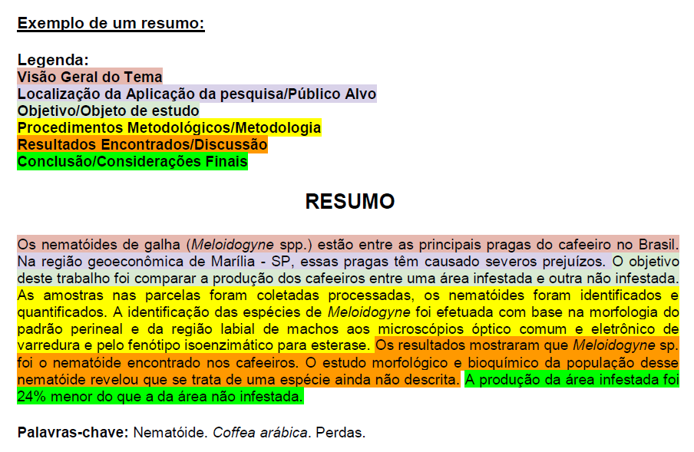OBS: Na norma atualizada, no exemplo acima, as Palavras-chave devem ficar da seguinte forma:
Palavras-chave: nematóide; Coffea Arábica; perdas.
Na Figura 1 vê-se um modelo de resumo.

Figura 1 – Resumo na língua vernácula (obrigatório)
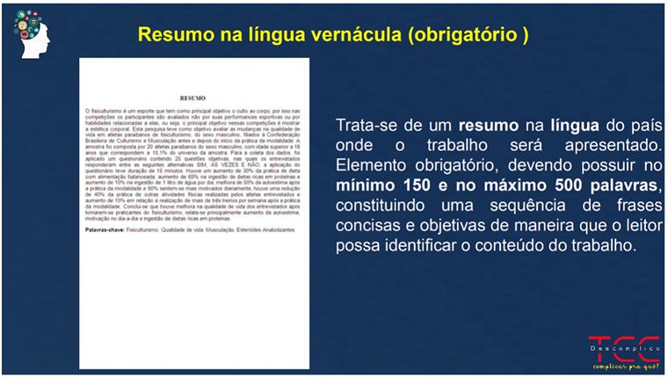Fonte: Descomplica TCC

OBS: No exemplo acima, as Palavras-chave devem ficar da seguinte forma:
Palavras-chave: fisiculturismo; qualidade de vida; musculação; esteróides anabolizantes.

SUMÁRIO

O sumário é uma espécie de mapa para o leitor. Neste momento, o discente deverá listar os conteúdos e suas respectivas páginas, para que o seu interlocutor tenha fácil acesso às discussões elaboradas. Ele é constituído por títulos (em negrito) e por subtítulos (sem negrito) de seções presentes no trabalho de pesquisa. Observe o exemplo:

SUMÁRIO

1 INTRODUÇÃO .................................................................................................07
2 OBJETIVO ........................................................................................................08
2.1 Objetivo geral ......................................................................................................08
2.2 Objetivos específicos ..........................................................................................08
3 REFERENCIAL TEÓRICO ............................................................................09
4 METODOLOGIA .............................................................................................10
4.1 Materiais...............................................................................................................10
4.1.1 Insumos ...............................................................................................................10
4.1.2 Equipamentos ......................................................................................................10
4.2 Método utilizado .................................................................................................10
4.2.1 Seleção de material .............................................................................................10
4.2.2 Procedimento de ensaios .....................................................................................10
4.2.3 Coleta de dados ...................................................................................................10
5 RESULTADOS E DISCUSSÕES ....................................................................11
6 CONSIDERAÇÕES FINAIS ...........................................................................15
REFERÊNCIAS ................................................................................................16
ANEXO ..............................................................................................................17
APÊNDICE ........................................................................................................18

Os elementos pré-textuais não devem constar no sumário. Os títulos e subtítulos, se houver, sucedem aos indicativos das seções. Recomenda-se que sejam alinhados pela margem do título indicativo mais extenso.
Deve-se fazer o sumário em numeração progressiva, que deverá ser limitada até a quinta seção quinaria, como pode se ver no Quadro 1.

Quadro 1 – Seções, indicativo numérico e apresentação de títulos de um documento
Seção | Indicativo numérico | Apresentação de títulos de um documento
Primária | 1 | TÍTULO (NEGRITO E MAIÚSCULO)
Secundária | 1.1 | Título (Inicial maiúsculo, sem negrito)
Terciária | 1.1.1 | Título (Inicial maiúsculo, sem negrito)
Quaternária | 1.1.1.1 | Título (Inicial maiúsculo, sem negrito)
Quinária | 1.1.1.1.1 | Título (Inicial maiúsculo, sem negrito)

Nas apresentações das seções devem ser observados os seguintes aspectos:
- São empregados algarismos arábicos na numeração;
- O indicativo da seção é alinhado na margem esquerda, precedendo o título, dele separado por um espaço. Não se utiliza ponto, hífen, travessão, ou qualquer sinal após o indicativo de seção ou de seu título.

- INTRODUÇÃO

Neste momento, deverão ser apresentados, de forma mais generalizada e breve, o tema de pesquisa, a justificativa, o objetivo geral e os objetivos específicos e, por fim, a organização das seções que compõem Trabalho de Conclusão de Curso – TCC.
A introdução expõe as razões que levaram o autor a escrever, define o assunto se referindo a teoria em que se fundamenta o trabalho, contextualizando o assunto no conjunto dos conhecimentos ou atividades já desenvolvidas e com as quais se relaciona, mostrando o que de novo se pretende sem esquecer de apontar o que já vem sendo pesquisado sobre o tema.
A justificativa da pesquisa indica o motivo da escolha do tema, esclarecendo a relevância social e acadêmica do estudo evidenciando a importância e necessidade da realização do mesmo.
Os objetivos do trabalho devem ser divididos em objetivo geral, que descreve em linhas gerais o que se espera do trabalho, e os objetivos específicos que detalham as etapas necessárias para se atingir o objetivo geral. A estrutura desse item é formada por tópicos, iniciados com verbo no infinitivo. Recomenda-se o uso de palavras que indiquem ação, a exemplo de: investigar, analisar, identificar, conhecer, discutir, apresentar, pontuar, elaborar, descrever etc.
FORMATAÇÃO:
- A introdução deve conter, no máximo, entre uma e duas páginas e ser redigida em linguagem científica, de forma clara e objetiva;
- Quanto à formatação, o título “INTRODUÇÃO” deve estar em Times New Roman ou Arial, em maiúsculo, em negrito, com numeração e alinhado à esquerda. Para iniciar o texto, é preciso dar um espaço duplo;
- É a primeira página que apresenta a numeração impressa e seu número deve ser o total de páginas anteriores com exceção da capa.
- Os parágrafos deverão ser redigidos em Times New Roman ou Arial, justificados, com espaçamento, entre linhas, de 1,5 e adentramento de 1,25 cm na primeira linha. Os subtítulos correspondentes às seções, caso haja, deverão figurar à esquerda, em negrito, com numeração e sem adentramento, com a inicial da primeira palavra em maiúscula;
- Deverá haver espaço duplo de uma linha entre o último parágrafo da seção anterior e o subtítulo. Todo destaque realizado no corpo do texto será feito em itálico.

2 OBJETIVOS

Os objetivos do trabalho devem ser divididos em objetivo geral, que descreve em linhas gerais o que se espera do trabalho, e os objetivos específicos que detalham as etapas necessárias para se atingir o objetivo geral. A estrutura desse item é formada por tópicos, iniciados com verbo no infinitivo. Recomenda-se o uso de palavras que indiquem ação, a exemplo de: investigar, analisar, identificar, conhecer, discutir, apresentar, pontuar, elaborar, descrever etc.

  - Objetivo geral

  - Objetivos específicos

- REFERENCIAL TEÓRICO

Nesse item são apresentados os elementos de fundamentação teórica do estudo e da definição dos conceitos empregados, fazendo um diálogo com os autores e teóricos da área selecionados no momento da revisão da literatura.
Recomenda-se na revisão da literatura que o aluno tenha cuidado de buscar fontes de consultas, estudos e/ou pesquisas recentes e com credibilidade. Nesta parte o autor do trabalho deve respeitar as fontes, fazendo as citações de acordo com a norma da ABNT para dar os devidos créditos aos autores pesquisados.
No desenvolvimento do referencial teórico deve-se dividir em secções e subseções que variam de acordo com abordagem do tema.
FORMATAÇÃO:
- O referencial teórico deve ser redigido em linguagem científica, de forma clara e objetiva;
- Quanto à formatação, o título “REFERENCIAL TEÓRICO” deve estar em Times New Roman ou Arial, em maiúsculo, em negrito, com numeração e alinhado à esquerda. Para iniciar o texto, é preciso dar um espaço duplo;
- Os parágrafos deverão ser redigidos em Times New Roman ou Arial, justificados, com espaçamento, entre linhas, de 1,5 e adentramento de 1,25 cm na primeira linha. Os subtítulos correspondentes às seções, caso haja, deverão figurar à esquerda, em negrito, com numeração e sem adentramento, com a inicial da primeira palavra em maiúscula;
- Deverá haver espaço duplo de uma linha entre o último parágrafo da seção anterior e o subtítulo. Todo destaque realizado no corpo do texto será feito em itálico.

- METODOLOGIA

Deve conter a descrição dos procedimentos experimentais utilizados para a obtenção dos dados. Sua redação deve ser feita de forma clara e detalhada para que os experimentos possam ser reproduzidos. Pode ser dividido em itens e subitens.
Exemplo:
4 METODOLOGIA
4.1 Materiais
4.1.1 Insumos
4.1.2 Equipamentos
4.2 Método utilizado
4.2.1 Seleção de material
4.2.2 Procedimento de ensaios
4.2.3 Coleta de dados

Na metodologia o aluno deverá indicar á área geográfica de análise, o universo e a amostra; a caracterização dos informantes; o processo de coleta de dados, bem como os critério de inclusão e exclusão dos participantes. Caso seja necessário informar que o trabalho foi submetido e aprovado pelo comitê de ética e pesquisa de sua instituição.

5 RESULTADOS E DISCUSSÕES

Descrição clara e análise rigorosa dos resultados obtidos. Podem ser complementados com tabelas, gráficos e figuras.
Comentários acerca dos resultados e sua comparação com dados obtidos por outros autores, com argumentação a favor ou contra. Os tópicos apresentados nesta parte devem estar em harmonia com os objetivos estabelecidos na Introdução. Pode ser apresentada juntamente com os resultados.

FORMATAÇÃO:
Os números de laudas no desenvolvimento desta parte ficam a critério do orientador e da necessidade do objeto de pesquisa. Deve ser redigida em linguagem científica, de forma clara e objetiva;
Quanto à formatação, o título da seção deve ser redigito em Times New Roman ou Arial e com letras em maiúsculo. É necessário que esteja todo em negrito, alinhado à esquerda e com numeração. Para iniciar o texto, é preciso dar um espaço duplo;
Os parágrafos deverão ser redigidos em Times New Roman ou Arial, justificados, com espaçamento, entre linhas, de 1,5 e adentramento de 1,25 cm na primeira linha. Os subtítulos correspondentes às seções, caso haja, deverão figurar à esquerda, em negrito, com numeração e sem adentramento, com a inicial da primeira palavra em maiúscula;
Deverá haver espaço duplo de uma linha entre o último parágrafo da seção anterior e o subtítulo. Todo destaque realizado no corpo do texto será feito em itálico.

Como fazer uso de ilustrações?

Para se fazer uso de ilustração, o aluno deverá seguir as recomendações da norma da ABNT NBR 14724:2011.
De acordo com a norma, qualquer que seja a ilustração, sua identificação deve aparecer na parte superior, precedida da palavra designativa (desenho, esquema, fluxograma, fotografia, gráfico, mapa, organograma, planta, quadro, retrato, figura, imagem entre outros).
A ilustração deve ser citada no texto e inserida o mais próximo possível do trecho a que se refere.
As ilustrações devem seguir o número de ordem de ocorrência em que aparecem no texto, em algarismos arábicos, travessão e com seu respectivo título.
Na parte inferior da ilustração deve-se colocar a fonte consultada (elemento obrigatório, mesmo que seja do próprio autor). Legendas, notas e outras informações necessárias também são colocadas abaixo da ilustração.
A seguir são apresentados modelos de ilustrações, representados na Figura 2, Tabela 2 e Quadro 3.
O tamanho da letra para o nome da figura é 12, enquanto o tamanho da letra da fonte é igual a 10. A figura, o nome da figura e a fonte devem ficar centralizadas

Na Figura 2 pode-se ver um exemplo de integração pecuária-floresta.

Figura 2: Animais durante pastejo em sistema integrado pecuária-floresta (IPF)
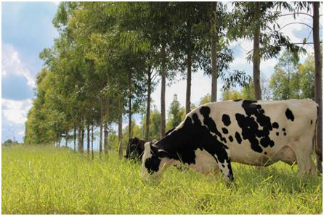
Fonte: SUSSAI, 2020

A tabela deve ser citada no texto e inserida o mais próximo possível do trecho a que se refere. Na Tabela 2 pode observar as competências técnicas que os bibliotecários devem possuir:

Tabela 2- Competências técnicas dos bibliotecários SiBi
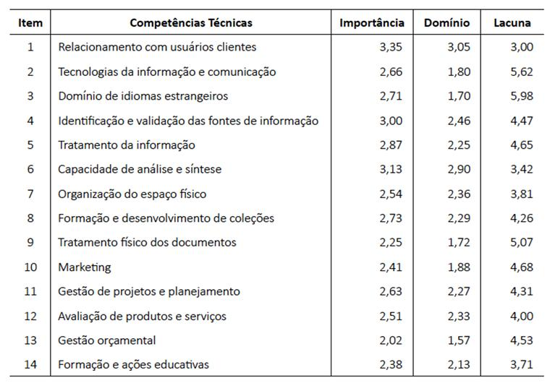
Fonte: Wizenffat (2008)

Da mesma forma o Quadro deve ser inserido próximo ao texto a que se refere. No Quadro 3 são apresentados os feromônios que são usados no controle de pragas no Brasil, com a marca comercial, os nomes científico e vulgar.

Quadro 3 – Feromônios utilizados no controle de pragas no Brasil
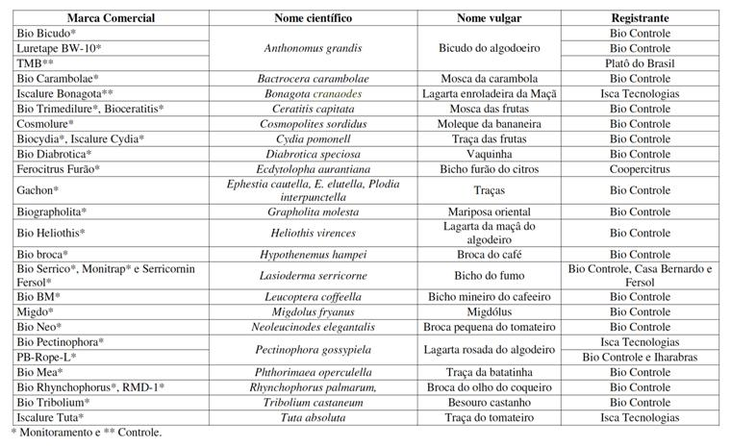
Fonte: Picanço, 2010

Todas as fontes das ilustrações são referenciadas no final do trabalho no item referências.

6 CONSIDERAÇÕES FINAIS

É considerada uma das partes mais importantes do trabalho. Deve ser uma decorrência natural do que foi exposto no desenvolvimento. Assim, em qualquer tipo de trabalho, as conclusões devem resultar em deduções lógicas sempre fundamentadas no que foi apresentado anteriormente, enfatizando os resultados esperados. Nas considerações finais devem ser colocadas sugestões para trabalhos futuros.
Neste momento, o discente deverá retomar os objetivos geral e específicos, responder às questões de pesquisas e às hipóteses, assim como relatar as principais contribuições acerca do estudo. Por fim, também é necessário apontar sugestões pesquisas, a partir do que foi investigado, para o desenvolvimento de futuros trabalhos;
FORMATAÇÃO
- A conclusão deve conter, no mínimo, uma lauda e, no máximo, uma lauda e meia, bem como ser redigida em linguagem científica, de forma clara e objetiva;
- Quanto à formatação, o título “CONSIDERAÇÕES FINAIS” deve estar em Times New Roman ou Arial, em maiúsculo, em negrito, alinhado à esquerda e com numeração. Para iniciar o texto, é preciso dar um espaço duplo;
- Os parágrafos deverão ser redigidos em Times New Roman ou Arial, justificados, com espaçamento, entre linhas, de 1,5 e adentramento de 1,25 cm na primeira linha. Os subtítulos correspondentes às seções, caso haja, deverão figurar à esquerda, em negrito, com numeração e sem adentramento, com a inicial da primeira palavra em maiúscula.

REFERÊNCIAS

Nesta parte, o discente deverá expor, conforme as diretrizes da Associação Brasileira de Normas Técnicas ABNT, as referências utilizadas na elaboração do trabalho. Referências: Elas devem ser precedidas do título “REFERÊNCIAS”, alinhadas à esquerda, justificadas, sem adentramento, em ordem alfabética de sobrenomes e, no caso de um mesmo autor, na sequência cronológica de publicação dos trabalhos citados, uma linha após o texto. Veja alguns exemplos:

- Livro
SOBRENOME, Nome Abreviado. Título: subtítulo (se houver). Edição (se houver). Local de publicação: Editora, data de publicação da obra.

QUEIRÓZ, E. O Primo Basílio. 25 ed. Rio de Janeiro: Ediouro, 1878

- Livro com mais de três autores
Aponta-se apenas o primeiro e acrescenta-se a expressão latina et al

SILVA, L. et al. Como a Poluição Afeta nossa Saúde. Curitiba: Editora Sol Nascente, 2002.

- Sites
SOBRENOME DO AUTOR – nome do autor – título do Artigo – Ano – link – data de acesso (antes da data acrescenta-se a expressão acesso em:).

MANDAWALLI, Felipe. Pagar para fazer trabalho acadêmico é ilegal. Disponível em: https://blog.mettzer.com/fraude-academica-e-ilegal/ Acesso em: 23 jun. 2017.

- Artigo de revista
AUTOR DO ARTIGO. Título do artigo. Título da Revista, (abreviado ou não) Local de Publicação, Número do Volume, Número do Fascículo, Páginas inicial-final, mês e ano.

SILVA, L.; MENDES, R. R. Obesidade: um problema nacional. Revista de Psicologia, São Paulo, v. 13, n. 1, p. 197-216, 2012.

- Projeto de Extensão
SILVA, Alzira Karla Araújo da. Descomplica TCC: normas, estratégias e dicas para elaboração de trabalhos de conclusão de curso e artigos científicos. João Pessoa: UFPB. 2018. 11p. Projeto de Extensão.

Obs.: Por favor, consultar os demais exemplos na ABNT.

ANEXO

Os anexos são textos ou documentos usados para complementar um trabalho, que NÃO sejam ELABORADOS PELO AUTOR DO TEXTO. Caso existam, devem ser colocados após as referências, precedidos da palavra Anexo, em negrito, sem adentramento e sem numeração. A Figura 3 mostra um modelo de anexo.

Figura 3 - Modelo de anexo (opcional)
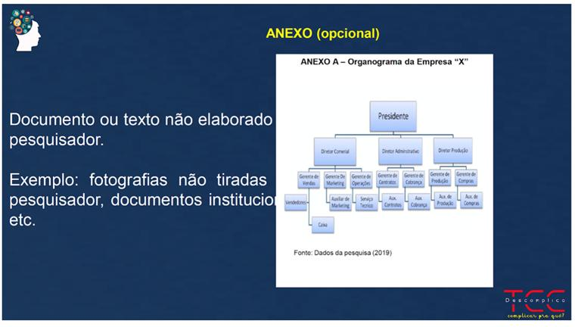
Fonte: Descomplica TCC

APÊNDICE

Apêndices são os textos ou documentos usados para complementar um trabalho, que foi ELABORADO PELO PRÓPRIO AUTOR, a exemplo: questionários, transcrição de entrevistas, produções de textos etc. A Figura 4 apresenta um modelo de apêndice.

Figura 4 - Modelo de apêndice (opcional)
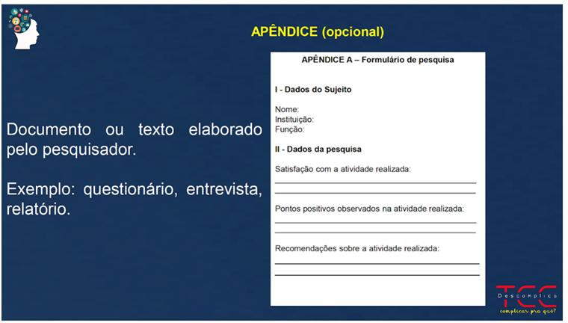
Fonte: Descomplica TCC

anexo a - OS PROBLEMAS DE SE COMPRAR TCC (Martins, 2020)

1. Plágio

Quando se paga para fazer um trabalho acadêmico, não é possível assegurar a qualidade do material produzido.
As vezes você pode acabar pagando altas quantias de dinheiro por um trabalho ruim – e esse é o menor dos problemas quando se trata deste assunto.
Além disso, você pode acabar comprando um TCC que já tenha sido apresentado ou que sejam cópias de obras de outros autores, configurando plágio. Isto é, você vai pagar por algo que irá garantir sua reprovação na faculdade e manchar seu histórico acadêmico.

2. Comprar TCC pode ser Crime de falsidade ideológica

O plágio é a menor das ofensas quando se trata da compra de TCC, pois esta prática é crime previsto em lei. Tanto quem vende o trabalho acadêmico quanto quem o compra está cometendo crime de falsidade ideológica (Art. 299 do Código Penal).
Art. 299 – “Omitir, em documento público ou particular, declaração que dele devia constar, ou nele inserir ou fazer inserir declaração falsa ou diversa da que devia ser escrita, com o fim de prejudicar direito, criar obrigação ou alterar a verdade sobre fato juridicamente relevante.”
A compra e apresentação de trabalhos acadêmicos se enquadra como crime de falsidade ideológica.
Pois quem compra o material se apresenta como seu autor, quando na verdade não é.
Este crime prevê pena de reclusão de um a cinco anos e multa, se o documento for público, e reclusão de um a três anos e multa, se o documento for particular.

3. Comprar TCC pode ser Crime de falsa identidade

A ato de comprar TCC e outros trabalhos acadêmicos também configura crime de falsa identidade (Art. 307 do Código Penal).
Este crime se configura, pois quem produz e vende o material está se fazendo passar por outra pessoa, assim como quem compra e apresenta o trabalho.
Art. 307 – “Atribuir-se ou atribuir a terceiro falsa identidade para obter vantagem, em proveito próprio ou alheio, ou para causar dano a outrem.”
Este crime também pode levar à prisão, pois prevê detenção de três meses a um ano ou multa, se o fato não constitui elemento de crime mais grave.

Comprar TCC é Fraude acadêmica

Além destes crimes, a compra do TCC também constitui fraude acadêmica, que não traz consequências na área criminal, mas sim na área cível. Quando a prática é identificada pela faculdade, o aluno está sujeito às sanções impostas pela instituição de ensino, que pode resultar na sua expulsão.

Produza seu Próprio Trabalho

A melhor forma de garantir que você não está infringindo nenhuma das leis citadas comprando um trabalho acadêmico e conseguir seu diploma de forma ética e segura é redigindo seu próprio TCC.
Felizmente, hoje já existem ferramentas que podem te ajudar nesta etapa da vida acadêmica.
Assim você economiza tempo e facilita a produção do trabalho, o que te ajuda a conciliar o TCC com as demais atividades da sua rotina.

Abaixo está a maneira de se fazer a referência deste material:

MARTINS, Everton. Comprar TCC é ilegal ? Entenda os problemas disso! Mettzer. 09 jun. 2017. Disponível em: https://blog.mettzer.com/comprar-tcc/#1-Plagio. Acesso em: 03 dez. 2020.

